ПОЛОЖЕНИЕ

О проведении внутриклубного соревнования по ориентированию
Рогейн Варяг 2022

- ОБЩИЕ ПОЛОЖЕНИЯ

Соревнования проводятся с целью совместного проведения времени среди единомышленников и друзей, направленное на улучшение навыков ориентирования и других важных туристских навыков. Участникам предоставляется возможность провести полноценную тренировку, проверить себя, сравнить свою подготовку с подготовкой других атлетов.

2. РУКОВОДСТВО ПРОВЕДЕНИЕМ МЕРОПРИЯТИЯ

Общее руководство организацией и проведением соревнований, непосредственное проведение соревнований возлагается на СТК СПЛАВ.
Главный судья соревнований – Козырева Е.А. СС2К
тел. +79841476936
Главный секретарь соревнований – В.А. Лубова (г. Владивосток).
Судьи этапов – В.А. Лапп, А.А. Баженов.

3. МЕСТО И СРОКИ ПРОВЕДЕНИЯ
Место проведения: район Варяг
Сроки проведения: 27 ноября 2022 года

Примерное расположение стартовой поляны
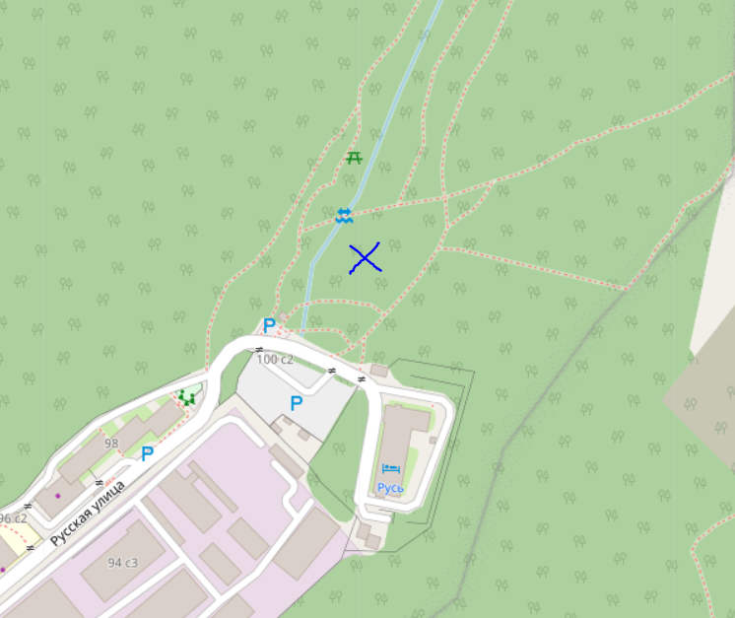
Ищете шары, палатку и организаторов где-то здесь ☺

4. ПРОГРАММА СПОРТИВНОГО СОРЕВНОВАНИЯ

27 ноября | С 11:00 до 12:00 заезд и регистрация участников
27 ноября | 12:30 – получение карт участниками
27 ноября | 13:00 – Старт Женщин
27 ноября | 13:15 – Старт Мужчин
27 ноября | 15:00 – Финиш Женщин
27 ноября | 15:15 – Финиш Мужчин
27 ноября | 16-30 – Награждение победителей
По техническим и климатическим условиям программа соревнований может быть изменена.

5. УСЛОВИЯ ПРОВЕДЕНИЯ СОРЕВНОВАНИЙ

Соревнования проводятся в соответствии с настоящим Положением о соревнованиях. Организаторы оставляют за собой право вносить изменения в Положение, но обязуются опубликовать последнюю версию не позднее чем за 3 дня до начала соревнований.

За пол часа до старта участники получают карту, на которой обозначены контрольные пункты (далее КП). Каждый КП обозначается двумя цифрами и имеет свою стоимость. Первая цифра в номере означает «стоимость» КП, то есть количество баллов, которые пойдут в зачет, вторая цифра означает порядковый номер КП со одинаковой стоимостью.
Например, КП 63 означает, что КП принесет 6 баллов участнику, и КП со стоимостью «6» на карте как минимум три.
Вместе с картой участники получают легенду – краткое описание объектов, где расположены КП.
Прохождение КП участники подтверждают, делая СЕЛФИ с ЦИФРАМИ на КП.
Цифры находятся на объекте, описанном в легенде.
На фотографии должен быть отчетливо виден участник и ЦИФРЫ КП.

На двух КП можно будет выполнить дополнительное задание, связанное с туристскими навыками. Их выполнение принесет дополнительные баллы. Все условия будут озвучены перед стартом.
Участники стартуют по зачетам. Отдельно стартуют женщины, через 15 минут стартуют мужчины.
Время дистанции – 2 часа.
Каждая минута опоздания – отнимает 1 балл от заработанного количества баллов.
Старт и финиш – одно место.

6. ОПРЕДЕЛЕНИЕ ПОБЕДИТЕЛЕЙ.

Определение участников, экипажей, групп командного зачета.
Рогейн | Мужчины | Спортсмен(ка) показавший(ая) лучший результат
Рогейн | Женщины | Спортсмен(ка) показавший(ая) лучший результат
Побеждает игрок, набравший максимальное количество баллов.
При одинаковом количестве баллов побеждает участник, преодолевший дистанцию за минимальное время.

7. НАГРАЖДЕНИЕ ПОБЕДИТЕЛЕЙ И ПРИЗЕРОВ.

Участники, занявшие 1, 2, 3 места в награждаются дипломами и медалями.
Спортсмены, занявшие первые места, получают ценные призы.

8. УСЛОВИЯ ФИНАНСИРОВАНИЯ.

На соревнованиях установлен стартовый взнос – 500 рублей с одного участника.
Плов
Для желающих к моменту завершения официальной части будет готов плов. Плов стоит 200 руб за порцию. Одноразовая посуда предоставляется организаторами, но вы можете позаботиться об экологии и использовать свою походную посуду.
Обязательно сообщить о своем намерении присоединиться к плову ЗАРАНЕЕ и оплатить свою.
После обеда, пожалуйста, уберите за собой мусор в отведенное для этого место.

Также на финише будет организован бесплатный чай, берите свои кружки!

9. ПОДАЧА ЗАЯВОК НА УЧАСТИЕ
Предварительные заявки на участие в соревнованиях подаются не позднее 25 ноября 2022 на сайте: Orgeo: Сплавной Рогейн - Инфо - События
https://orgeo.ru/event/info/splavrogein
Справки по телефонам: 8984 147 69 36 Екатерина

10. ОБЕСПЕЧЕНИЕ БЕЗОПАСНОСТИ

Участники соревнований самостоятельно несут ответственность за собственную безопасность. Участники ознакомлены с инструктажем по технике безопасности и обязуются ее соблюдать.
Если судейско-организаторский состав сочтет участие спортсмена небезопасным для него или окружающих, он оставляет за собой право отказать участнику в старте без объяснения причин, взносы при этом будут возвращены в полном размере. На месте старта у организаторов будет дежурная аптечка. Организаторы НЕ обеспечивают эвакуацию участников в случае их схода с дистанции.
Участники обязуются соблюдать правила безопасности и придерживаться рекомендаций организаторов. Участники сами несут ответственность за свою безопасность и здоровье. За безопасность детей до 18 лет несут ответственность родители, их сопровождающие.

Настоящее Положение является вызовом на соревнования!

